NOME: Rodrigo Alves RA: 2215103901  
NOME: Janine Figueiredo RA: 2215112417  
NOME: Wilton Barbosa RA: 2215112731  
NOME: Matheus Henrique RA: 2215104039

Tela de Login

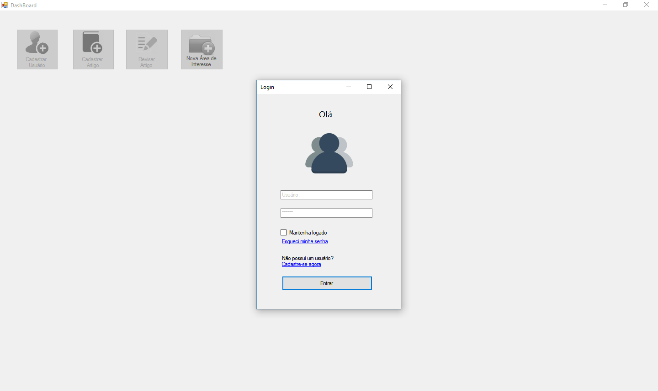

Cadastrar Autor

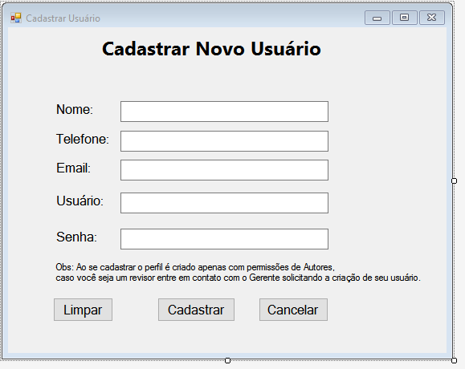

Dashboard - Gerente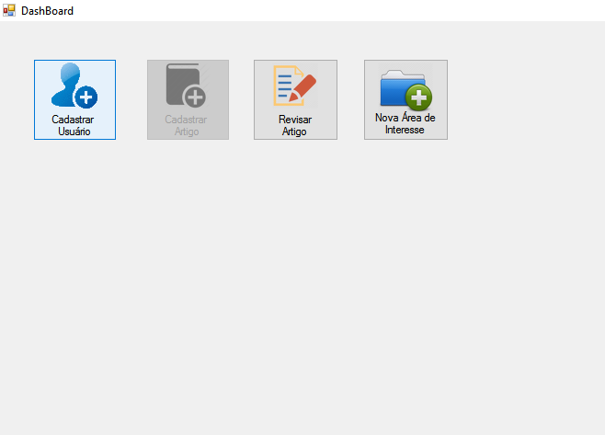

Dashboard – Revisores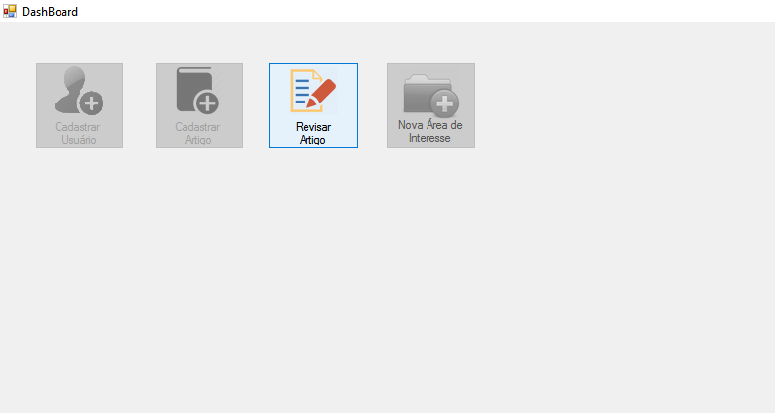

Dashboard - Autores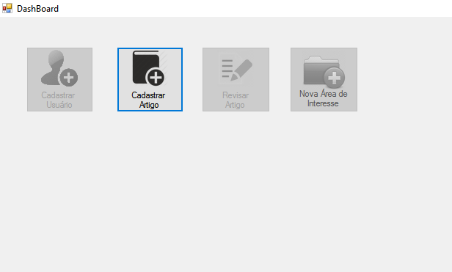

Cadastrar Usuário (Somente Gerente tem acesso)

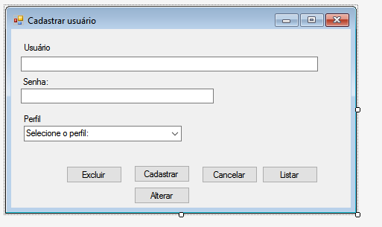

Lista de Usuários (Somente Gerente tem acesso)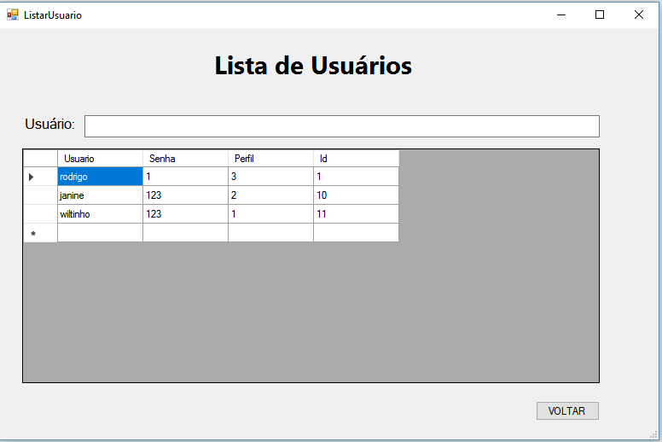

Cadastrar Novo Artigo (Somente Autor tem acesso)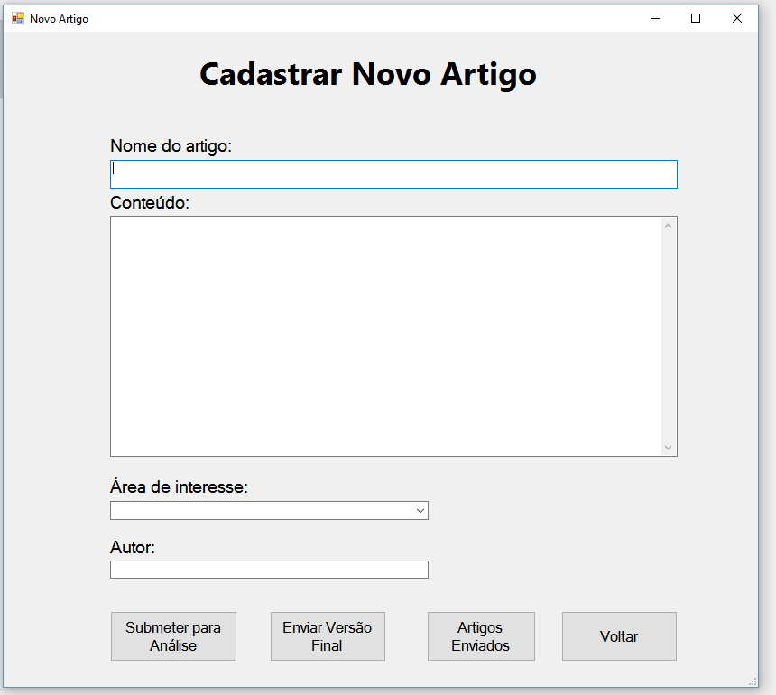Artigos Enviados (Somente Autor tem acesso)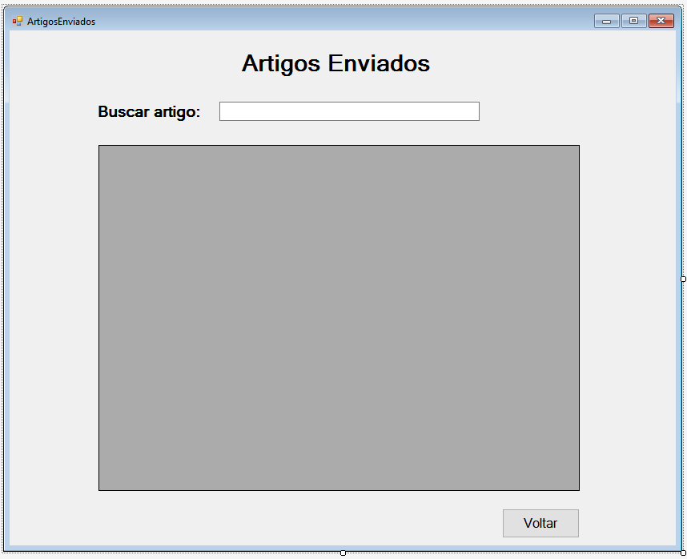

Informações dos Artigos Enviados (Somente Autor tem acesso)

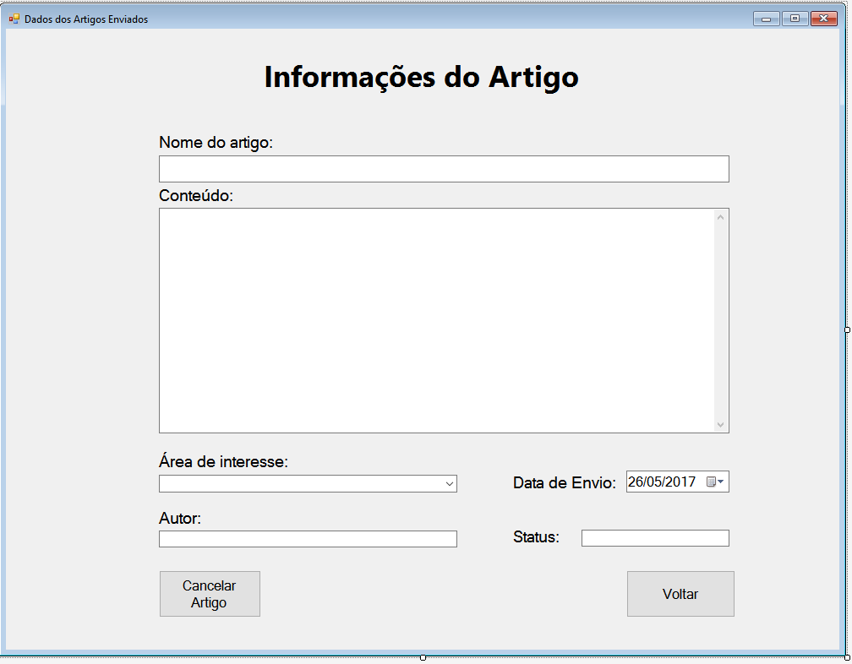

Revisão de Artigos (Somente Revisores e Gerente possuem acesso)

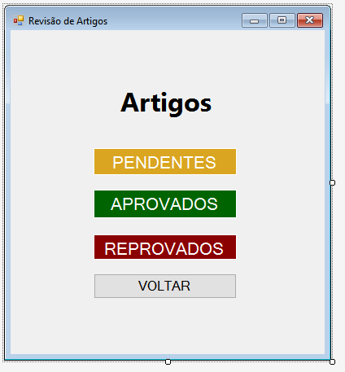

Lista de Artigos Aprovados (Somente Revisores e Gerente possuem acesso)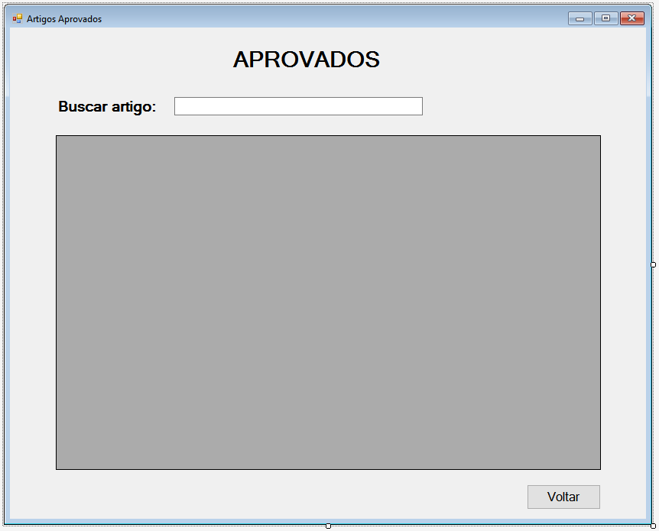

Lista de Artigos Pendentes (Somente Revisores e Gerente possuem acesso)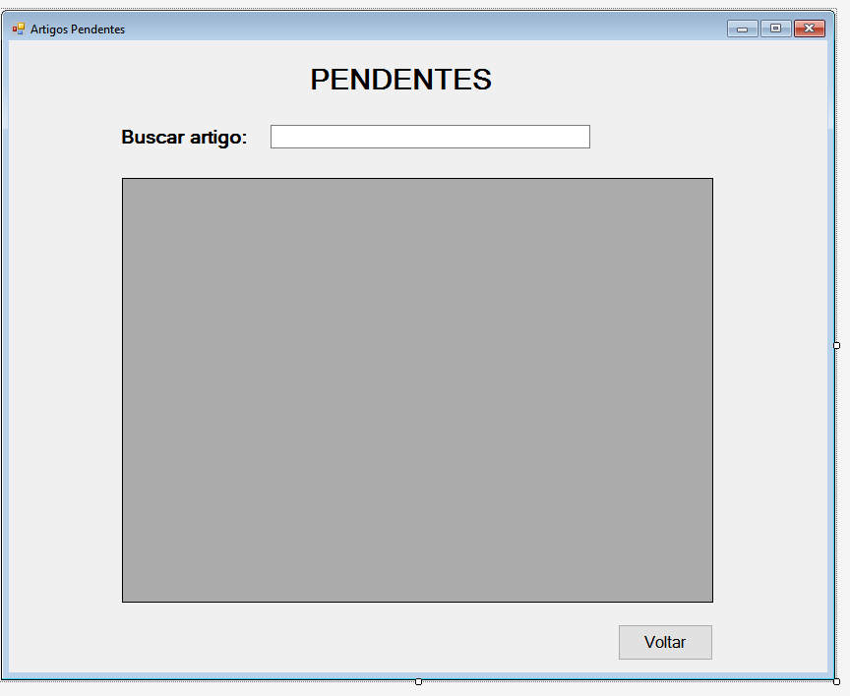Lista de Artigos Reprovados (Somente Revisores e Gerente possuem acesso)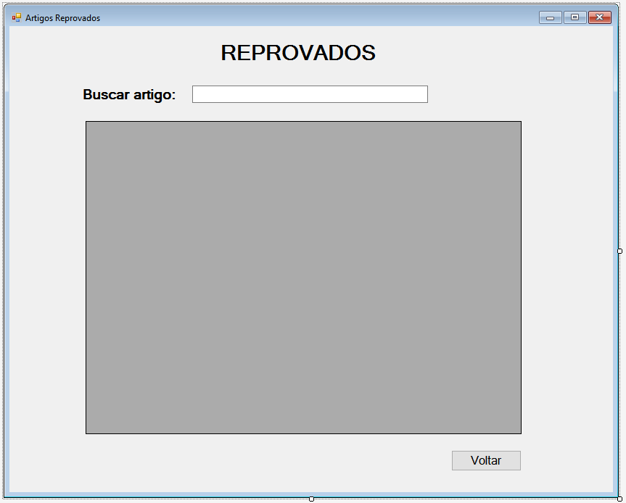

Revisão dos Artigos (Somente Revisores e Gerente possuem acesso)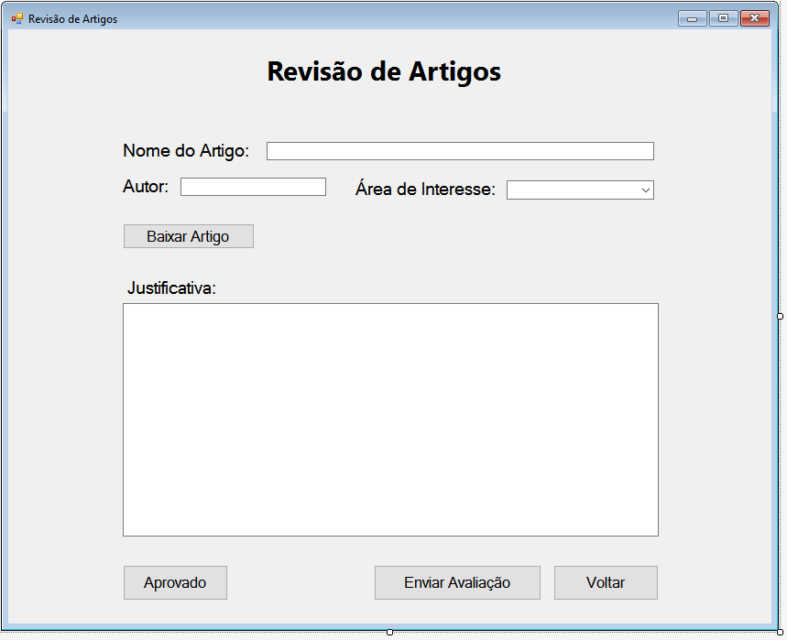

Cadastro de Nova Área de Interesse (Somente Gerente possui acesso)